CK_Label_v20
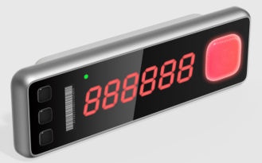 | 产品型号 | CK_Label_v20
 | 尺寸 | 156x48x14.7mm
 | 屏幕显示 | 数码管显示（6位数）
 | 数码管颜色 | 红色
 | 显示内容 | 0-999999
 | 外观尺寸 | 156x48x14.7mm
 | 外观颜色 | 黑色&银灰
 | 按键 | 4（右侧大灯也有按钮功能）
 | 指示灯 | 4 RGB 灯
 | 灯光颜色 | 7种(红/绿/蓝/黄/紫/白/淡蓝)
 | 工作温度 | -10-65℃
 | 视角 | 180°
 | 供电方式 | DC 24V
 | 通信方式 | 无线通信
 | 合规认证 | CE, RoHS
 | 无线固件更新 | Yes
 | 模板设计DIY | Yes
 | 通信设备 | 基站:  PICK_Router_V1.4/PICK_Router_V1.2

